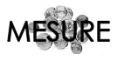 | LA MONNAIE  Les euros (€) (01)

